Специализированная система обработки изображений «BIOTEST-D»

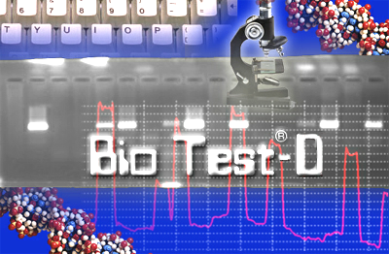

Общие сведения.
Система обработки изображений «BIOTEST-D» предназначена для ввода черно-белых изображений из видеокамеры в компьютер, их последующей обработке и записи всех результатов в общую базу данных. Система ориентирована на работу для ПЦР-анализа, но может использоваться и для других целей. Аппаратная часть может использоваться с любым трансиллюминатором с ультрафиолетовой подсветкой.
Программное обеспечение рассчитано на работу только в системе Microsoft Windows (R) 95/98.
Минимальные требования к компьютеру:
- любая конфигурация, где устойчиво работает операционная система;
- видеокарта с палитрой больше, чем 256 цветов.

Аппаратная часть.
В состав системы входит черно-белая видеокамера на ПЗС-матрице, объектив, светофильтр, блок питания для камеры и переключатель сигналов Data Switch.

Основные технические характеристики
Видеокамера:

1. | Чувствительный элемент | 1/2" ПЗС-матрица
2. | Количество рабочих элементов | 540 Х 576
3. | Время накопления сигнала на ПЗС-матрице | 3 минуты
4. | Чувствительность при светосиле объектива F1.2 | 0.25 Lux
5. | Чувствительность при выдержке 4 сек. | 10e⁻ ³ Lux
6. | Гамма-коррекция | 0.45 или 1
7. | Автоматическая регулировка усиления АРУ | от 4 до 32 db
8. | Габариты без объектива | 42 Х 48 Х 95 мм

Видеокамера может работать в двух режимах. Обычный режим формирует изображение за 100 мс. Режим накопления позволяет многократно повысить чувствительность. Видеокамера, в зависимости от поставки, может быть оснащена объективом с постоянным фокусным расстоянием 12-16 мм, либо трансфокатором.

Видеоконтроллер:

1. | Размер изображения | 660 Х 500 точек
2. | Количество градации уровня серого | 256
3. | Время ввода одного кадра | 100 мс
4. | Аппаратный интерфейс | ISA 8 бит.

Особенности.
Благодаря режиму накопления система позволяет получать изображения слабо освещенных объектов, а применение специального светофильтра снижает требования к используемому ультрафиолетовому трансиллюминатору.
Видеокамера подключается в LPT порт компьютера, изображение в цифровом виде передается в компьютер и интерпретируется на экране монитора.

Программная часть.
Программная часть состоит из двух модулей: BIOTEST и PCRBASE.

BIOTEST
Программа имеет три режима.

Режим работы с видеокамерой
позволяет управлять всеми ее функциями, интерпретировать изображение на мониторе компьютера и запоминать его в следующих графических форматах: TIFF, JPG, BMP, TGA.

Режим обработки изображений содержит все необходимые функции графического редактора: преобразование яркости и контрастности, гамма-коррекция, поворот изображения на любой угол, масштабирование, печать. Для исследовательских целей доступна функция получения линейного профиля любой части изображения в координатах светимости.
Спецрежим предназначен для быстрой обработки участков изображения и занесения результатов в базу данных. При работе с электрофореграммой геля в полуавтоматическом режиме определяются координаты каждой пробы (светлое пятно), ее интегральная светимость и объем под поверхностью, который может интерпретироваться как характеристика массы вещества. Каждой пробе присваивается уникальное имя и ряд отдельных характеристик таких как инфекция, поставщик, пациент.
Кроме того предусмотрен ряд мер, позволяющих автоматически определять положительную или отрицательную реакцию на соответствующую инфекцию при предварительном назначении эталонной пробы.

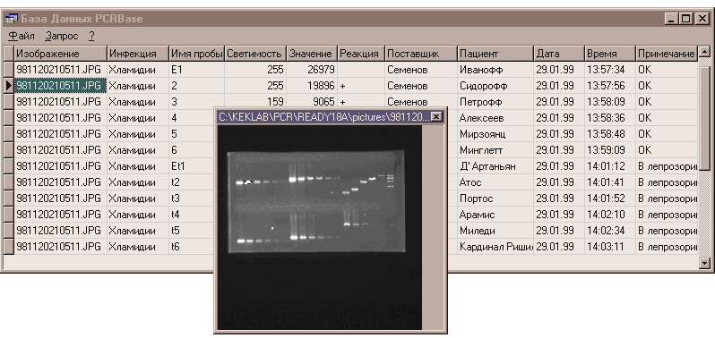 | PCRBASE  Программа позволяет просматривать и редактировать базу данных в виде таблицы, элементами которой являются: файл изображения, дата и перечисленные выше характеристики проб. Кроме того возможно осуществлять выборки из всей базы по дате, по инфекции и т.д. Как сама база, так и таблица запроса может экспортироваться в текстовый файл, который доступен другим программам, например Excel или Access.

Информация для контакта:

ЦНИИ Эпидемиологии МЗ РФ | Телефон | (095) 176-7884; 305-5424
 | Факс | (095) 305-5423
 | WWW | http://www.pcr.ru
 | E-Mail | amplisens@pcr.ru
Разработчик системы | E-Mail | kek@dataforce.net

